Оглавление
1. ТЕРМИНЫ И ОПРЕДЕЛЕНИЯ 2
2. ОБЩИЕ СВЕДЕНИЯ. 3
2.1. Назначение системы 3
2.2. Характеристики системы. 3
3. ЛИЧНЫЙ КАБИНЕТ 4
3.1. Первичная авторизация пользователей. 4
3.1.1. Регистрация организатора (модератора) 4
3.1.2. Регистрация участника 6
3.2. Оплата лицензии 9
4. КАК ПРОВЕСТИ ВСТРЕЧУ 10
4.1. Создание «Группы ВКС» 10
4.2. Создание встречи 11
4.2.1 Функционал меню окна встречи «МОИ ВСТРЕЧИ» 12
4.3. Отправка приглашения участникам встречи 14
4.5.1 Функционал меню Электронная Доска 21

- ТЕРМИНЫ И ОПРЕДЕЛЕНИЯ
Видеоконференцсвязь (ВКС) — это онлайн-технология, которая позволяет двум и более пользователям в разных местах проводить личные встречи без необходимости собираться в одном месте.
Конференция(встреча) - заранее организованный сеанс видеоконференцсвязи.
Организатор – тот, у кого есть лицензия на проведение конференций. Условия работы организатора прописаны в каждом тарифном плане «ВИДЕО КОНТУР». В зависимости от пакета, организаторов может быть несколько.
Модератор — участник конференции, имеющий право менять настройки конференции и предоставлять различные права отдельным участникам встречи. Например, вызвать на трибуну, отключить микрофон или камеру, отправить в комнату ожидания, удалить из конференции.
Участник —человек, который получил приглашение на конференцию, созданную организатором. Для участия в конференции ему достаточно перейти по ссылке и принять приглашение. Все действия для него бесплатны. Участники могут работать на конференции с любого, в том числе мобильного устройства.
Лицензия —право на использование Программы, выраженное в передаваемых Лицензиату реквизитах доступа (логин и пароль) определёнными способами. Лицензии, предоставляемые организаторам, являются простыми (неисключительными) лицензиями.

- ОБЩИЕ СВЕДЕНИЯ.
  - Назначение системы
Система видеоконференцсвязи «ВИДЕО КОНТУР» предназначена для дистанционного проведения
- рабочих встреч
- заключения деловых сделок
- совещаний и конференций
- врачебных консультаций
- обучения и тренингов
- вебинаров

  - Характеристики системы.
- Несколько режимов проведения видеоконференций: «точка – точка» - видеоконференция между двумя участниками, видеосвязи «многоточечная видеоконференция» - все участники видят и слышат друг друга, «семинар» - все абоненты видят выступающего(их) которого(ых) вывел модератор на трибуну.
- Смена композиции участников: отображение только выступающего, отображение всех участников, отображение только выбранных модератором участников.
- Количество одновременно выводимых на экран участников: без ограничений
- Особый функционал модератора: возможность отключить участника, возможность вывести конкретного участника на трибуну, возможность выключить/включить камеру или звук любому участнику конференции, приглашение пользователей в конференцию
- Поддерживаемые видео и аудиокодеки: VP8, VP9, H.264, H.265, AV1, AVC, CELT, IETF, OPUS, G.711, PCM(A-law), G.711 PCM(U-law), ILIBS, G.722, ISAC, SILK.
- Хранение истории конференций.
- Запись видеоконференции.
- Демонстрация экрана с возможностью выбора окна приложения.
- Трансляция видео с стороннего сервера.
- Планировщик конференций.
- Личный кабинет пользователя.
- Текстовый чат в конференции.
- Персональная электронная доска для видеоконференции с сохранением истории.

- ЛИЧНЫЙ КАБИНЕТ
  - Первичная авторизация пользователей.
    - Регистрация организатора (модератора)
Организатор конференции переходит по ссылке: https://videocontour.ru
В правом верхнем углу нажимает кнопку «Войти»
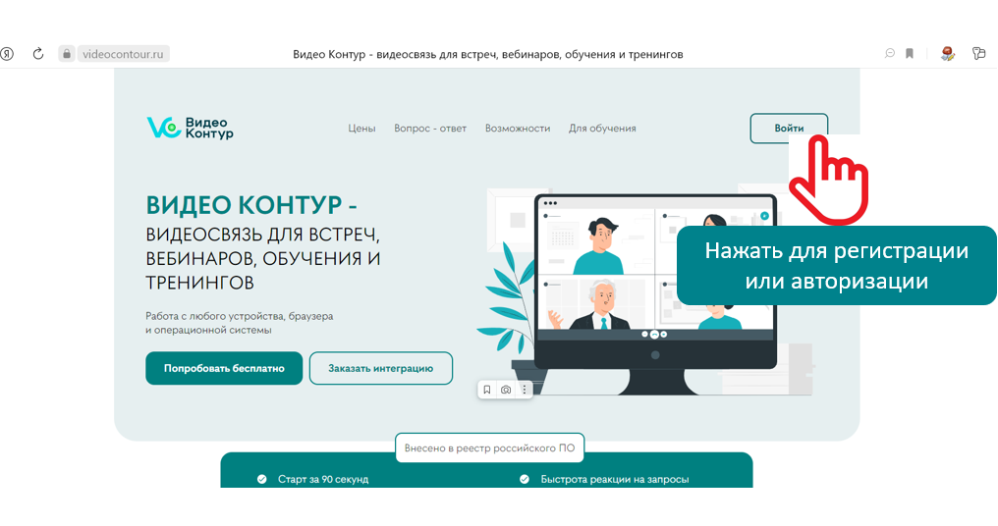
Далее в браузере переходит на страницу первичной авторизации. Для регистрации необходимо нажать на кнопку «Регистрация».
В окне регистрации организатор вводит регистрационные данные:
«Имя» – свое имя (и отчество), данная информация будет отображаться в списках участников во время конференции.
«Электронная почта» - свою электронную почту, является именем пользователя для регистрации в системе ВИДЕО КОНТУР. В системе не может быть двух участников с одинаковой электронной почтой.
«Пароль» - значение не менее шести символов.
Далее организатор выбирает опцию «Я организатор» и нажимает кнопку «Зарегистрироваться».
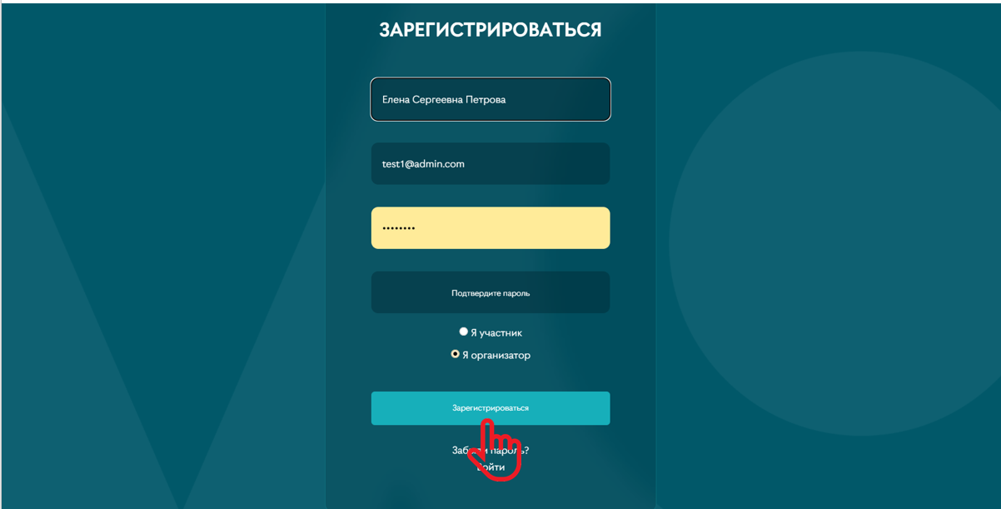
После получения на электронную почту сообщения о подтверждении лицензии, организатор может создавать встречи приглашать участников.

    - Регистрация участника
Участник получает от Модератора ссылку на конференцию (создание ссылки см. п. 4.3), при открытии которой в браузере переходит на страницу первичной авторизации.
Для регистрации необходимо нажать на кнопку «Зарегистрироваться»
Участник вводит регистрационный данные:
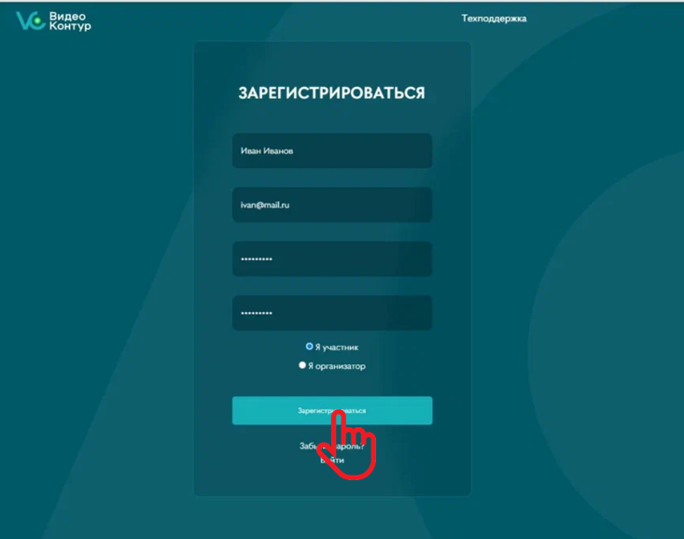
«Имя» – свое имя (и отчество), данная информация будет отображаться в списках участников во время конференции.
«Электронная почта» - свою электронную почту, которая является именем пользователя для регистрации в системе ВИДЕО КОНТУР. В системе не может быть двух участников с одинаковой электронной почтой.
«Пароль» - значение не менее шести символов.
Далее участник выбирает опцию «Я участник» и нажимает кнопку «Зарегистрироваться».
После этого необходимо под своим именем пользователя и паролем зайти в систему «ВИДЕО КОНТУР» и принять приглашение.
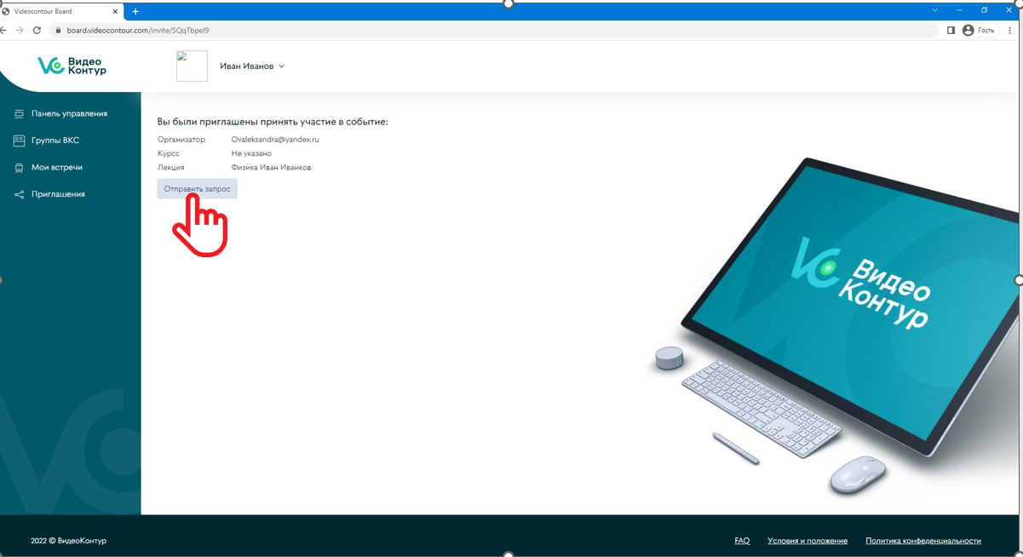

После подтверждения приглашения Модератором, в разделе «Мои встречи» появится запланированная встреча с указанием Организатора встречи и времени проведения.
Для перехода в видеоконференцию необходимо нажать кнопку «Перейти в ВКС».

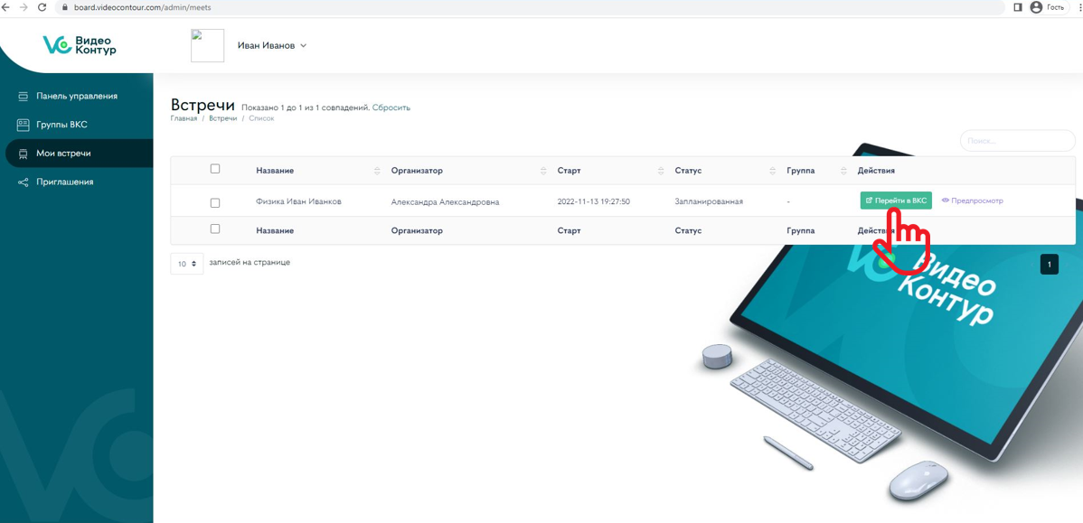

  - Оплата лицензии

- КАК ПРОВЕСТИ ВСТРЕЧУ
  - Создание «Группы ВКС»
Чтобы проводить встречи с определенным кругом участников, можно объединять их по группам.
Для этого модератору необходимо зайти в окно «Группы ВКС»
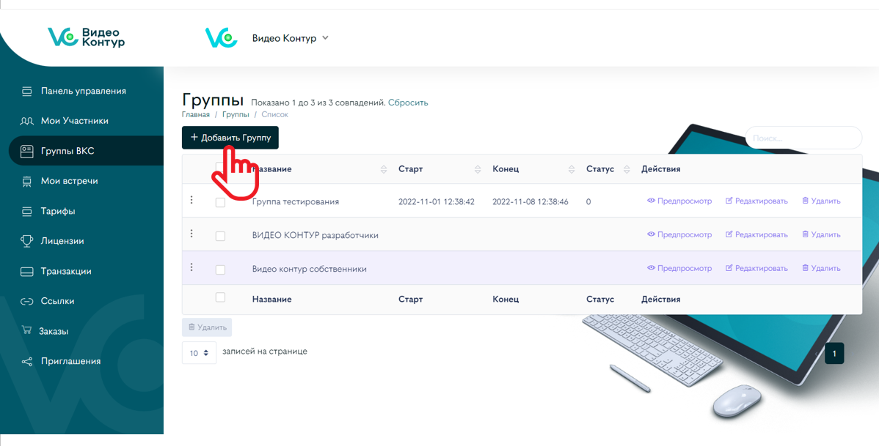
Нажать кнопку «Добавить группу».
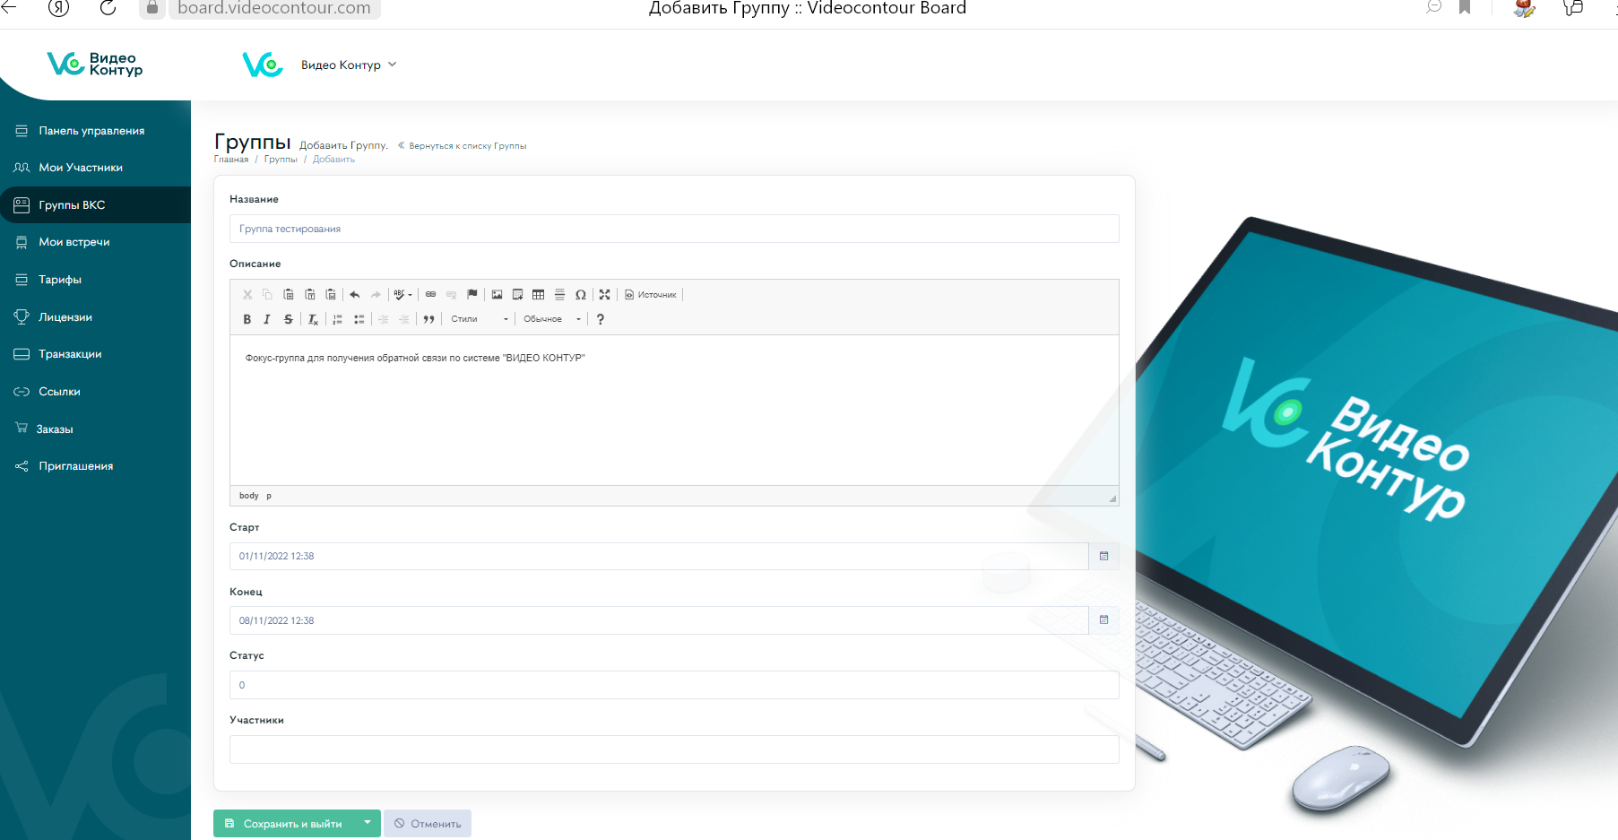
Заполнить необходимые поля.
Сохранить группу
При появлении зарегистрированных согласно п. 3.2.2 участников добавить их в нужную группу.

  - Создание встречи
Организатор заходит в окно «Мои встречи»
Нажимает на кнопку «Добавить встречу»
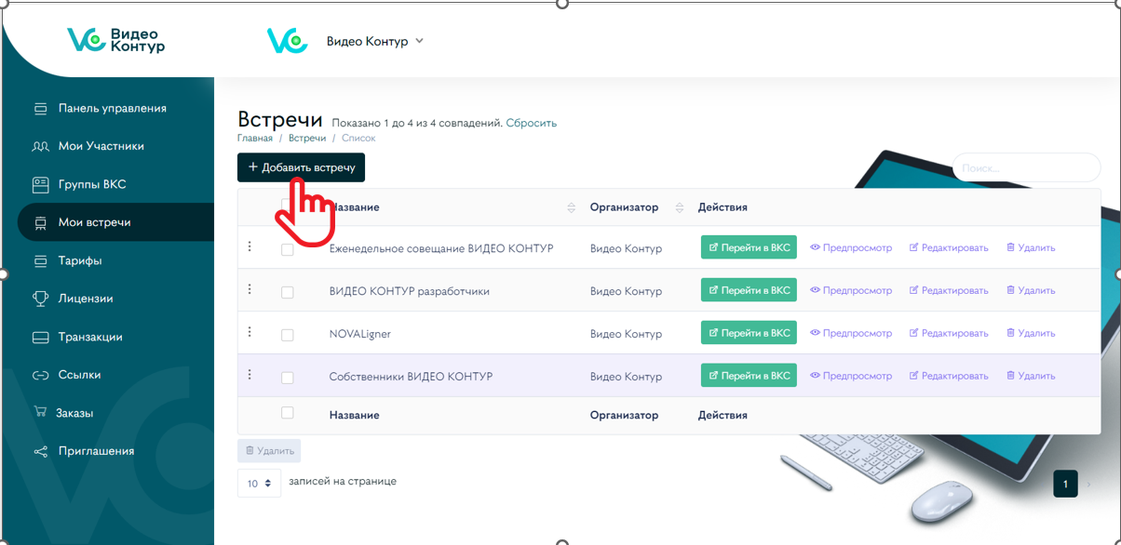
В открывшемся окне заполняет необходимые поля.
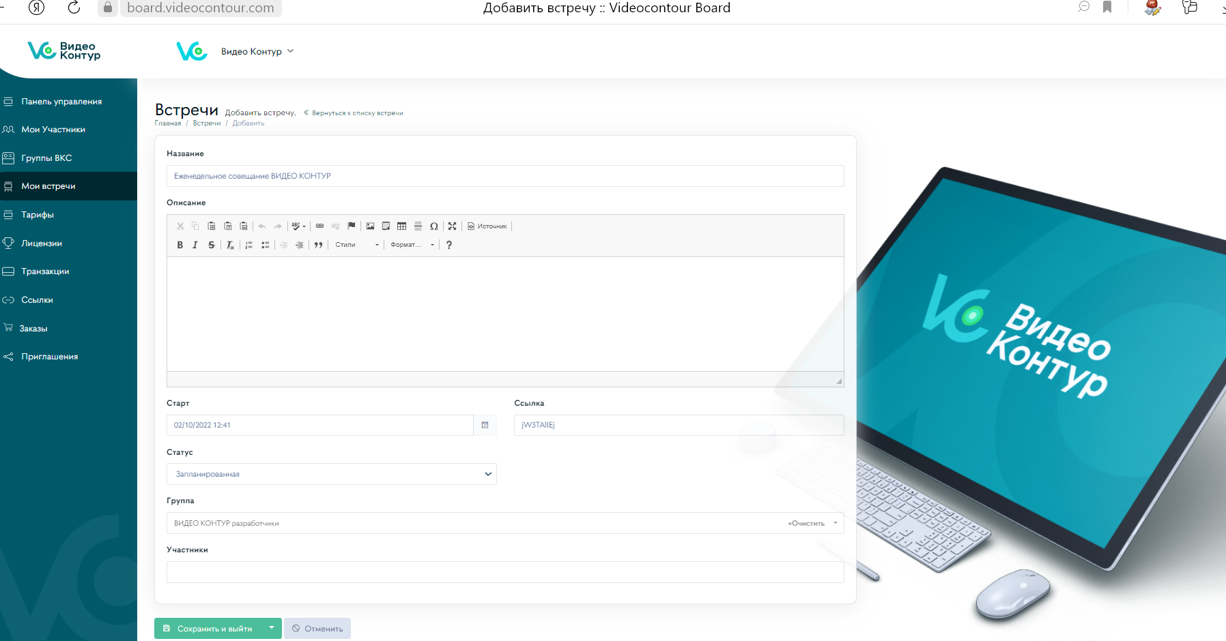Сохраняет встречу.

    - Функционал меню окна встречи «МОИ ВСТРЕЧИ»
Организатор может просматривать, редактировать, удалять встречу
Переход во встречу осуществляется по кнопке «Перейти в ВКС»
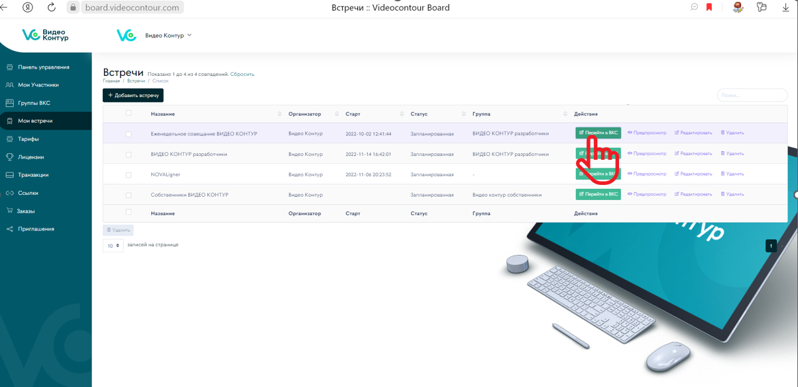

На небольших экранах для расширения окна можно нажать на символ | …
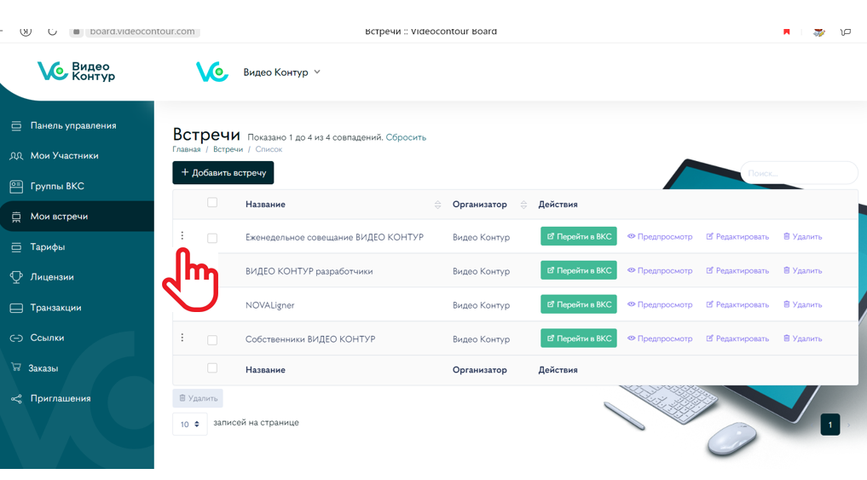

  - Отправка приглашения участникам встречи
Организатор заходит в раздел «Ссылки»
Нажимает на кнопку «Добавить ссылку»
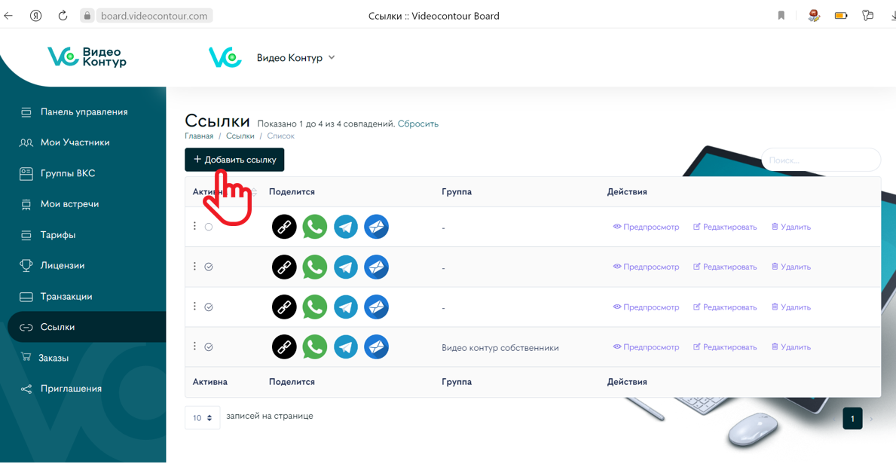

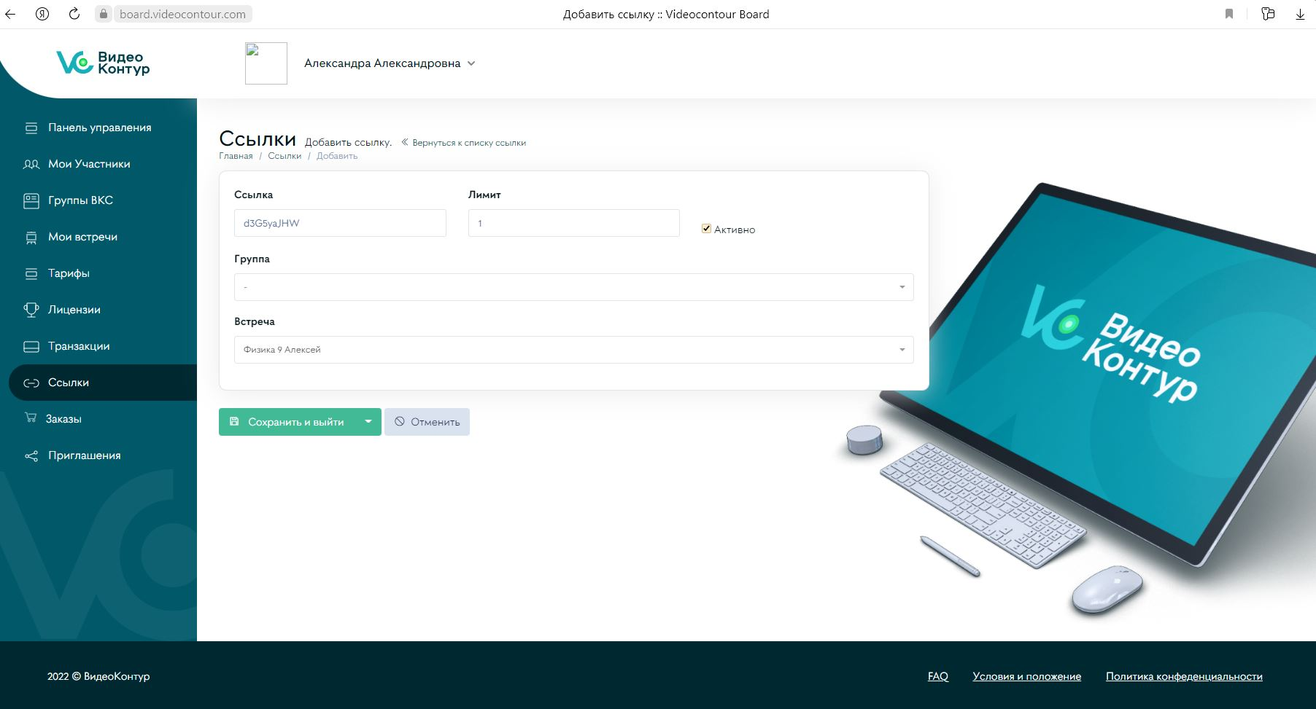
В открывшемся окне заполняет необходимые поля. Сохраняет ссылку.
Выбирает нужный способ отправки –
Сохранить ссылку
Отправить в WatsApp
Отправить в Телеграм
Отправить по электронной почте

Отправляет ссылку участникам
После того, как участник принимает приглашение, организатору на электронную почту приходит уведомление о необходимости принять участника.
Далее следует зайти в раздел «Приглашения»

Нажать кнопку «Принять».
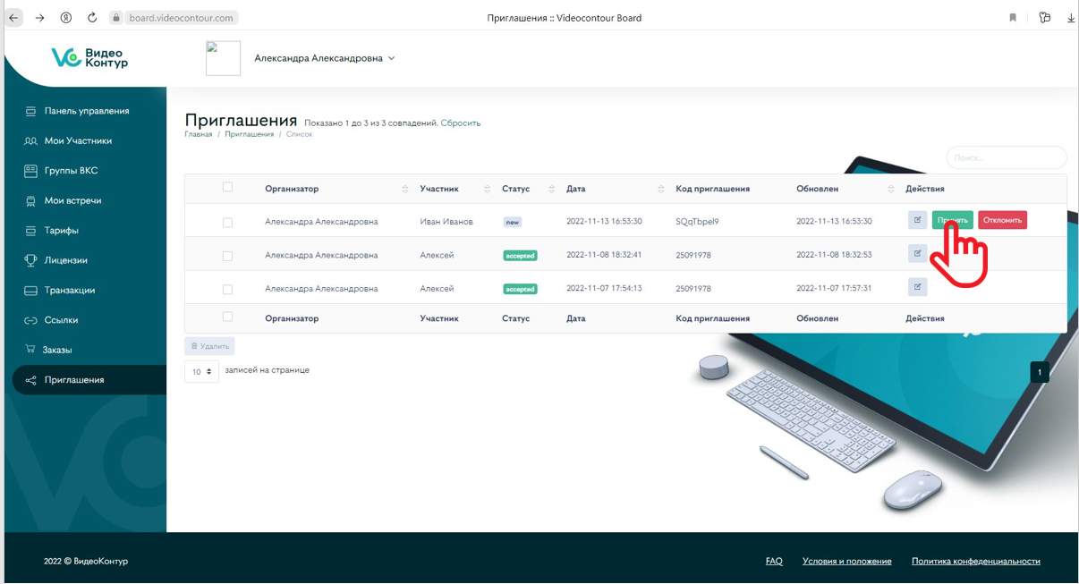
После этого у участника в разделе «Мои встречи» появится запланированная встреча с указанием Организатора встречи и времени проведения.

При периодически повторяющихся встречах с постоянным кругом участников, у них нет необходимости каждый раз принимать приглашение. Каждому достаточно в назначенное время зайти в своем личном кабинете в доступную для работы встречу.  На небольших экранах дополнительные поля скрыты под символом | …

Для перехода в видеоконференцию необходимо нажать кнопку «Перейти в ВКС».
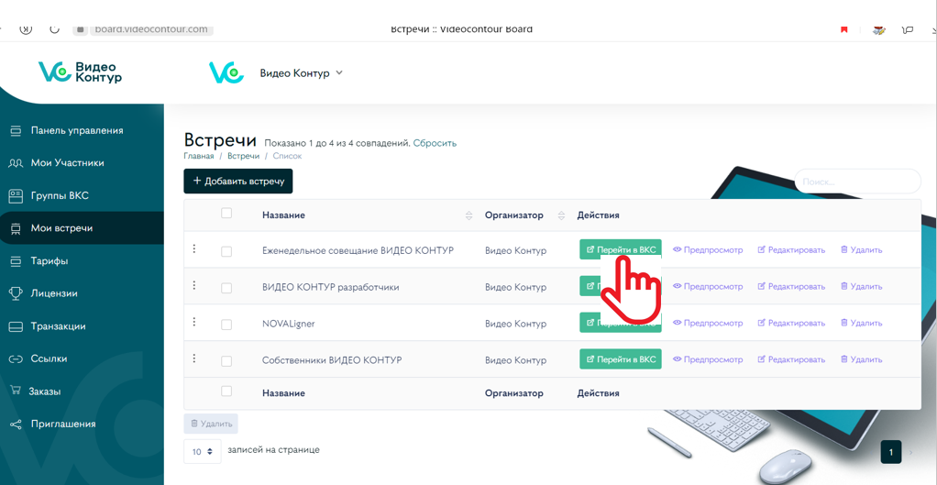
  - Функционал окна «ВСТРЕЧА»
Включить или выключить камеру/микрофон
Подключить онлайн доску
Поделиться экраном
Начать чат
Попросить слово
Перейти в меню Участники
Смена режима отображения
Выход из встречи

  - Возможности модератора на встрече
После перехода в окно «Встреча» организатор получает уведомление о назначении ему прав модератора встречи.
Модератор может включать и выключать собственные микрофон и камеру нажатием соответствующих символов на меню внизу экрана. Может включать и выключать камеру или микрофон у всех у всех участников встречи или выборочно.
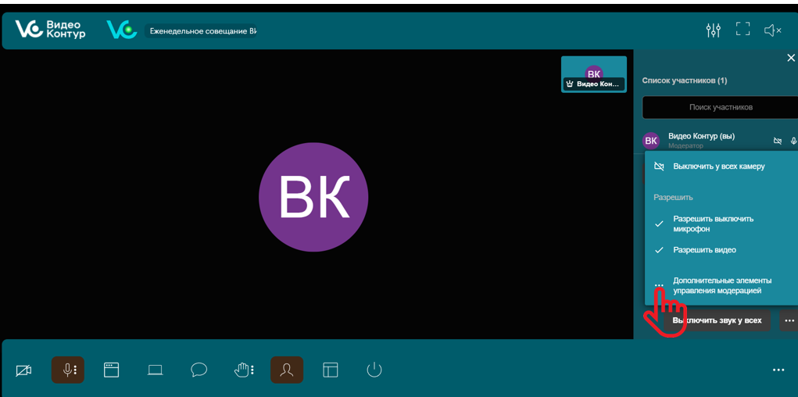
Дополнительные настройки встречи доступны по символу «…»
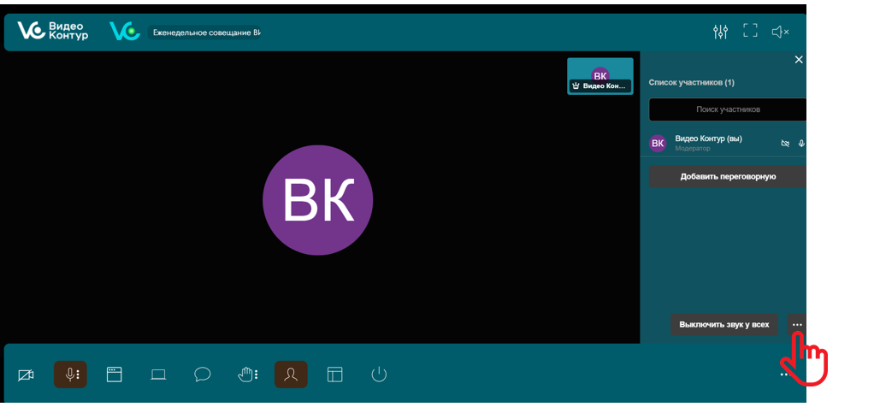

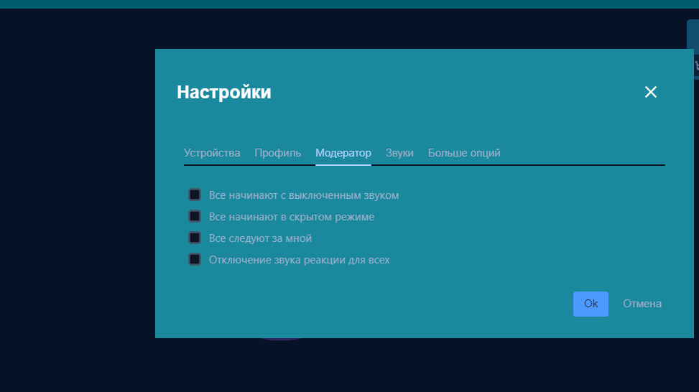
В меню Участники можно добавлять переговорные комнаты и участников в них, присоединяться и покидать переговорные комнаты
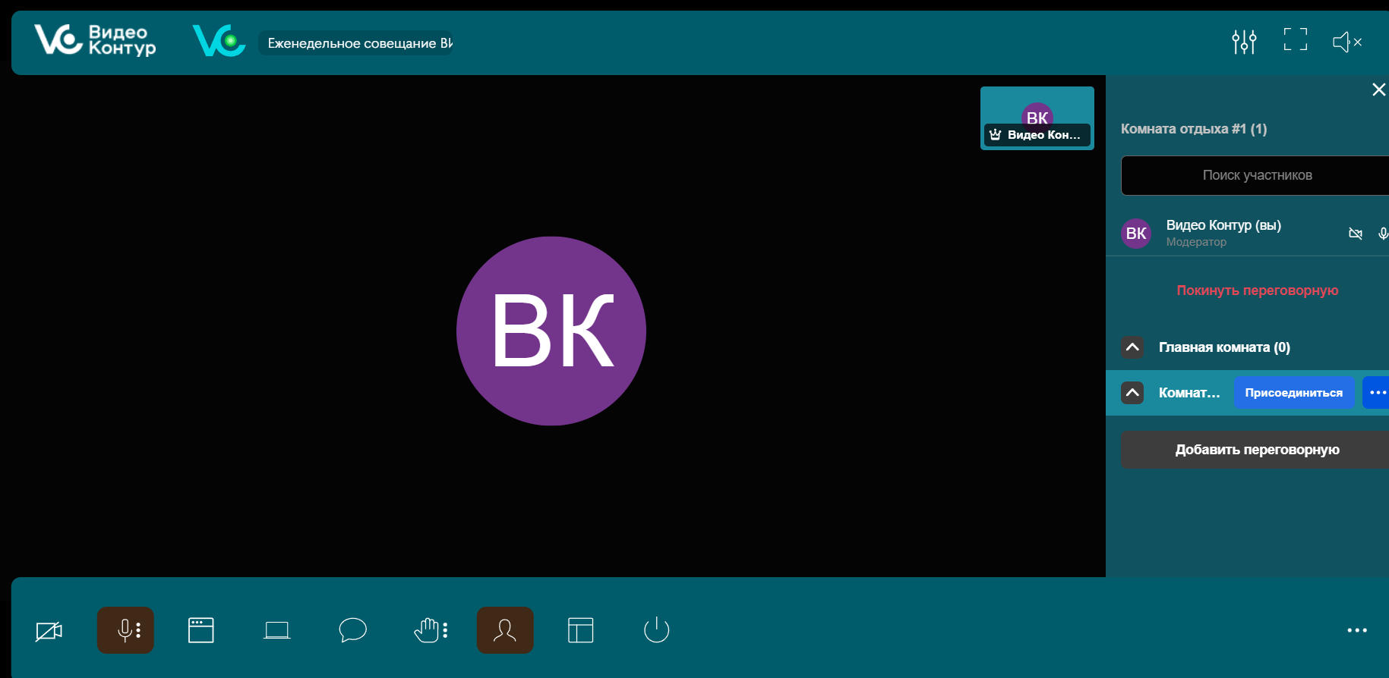

Устанавливать пароль для встречи, работать с онлайн доской, оценивать производительность системы, записывать встречи, менять фоновое изображение.
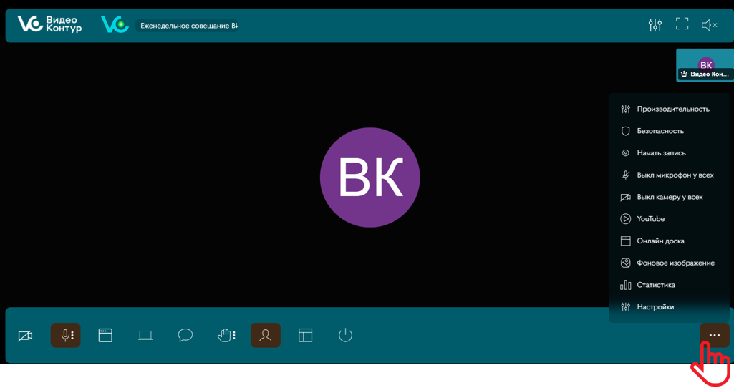

    - Функционал меню Электронная Доска

